Пожарная безопасность в многоквартирном доме
26.01.2021
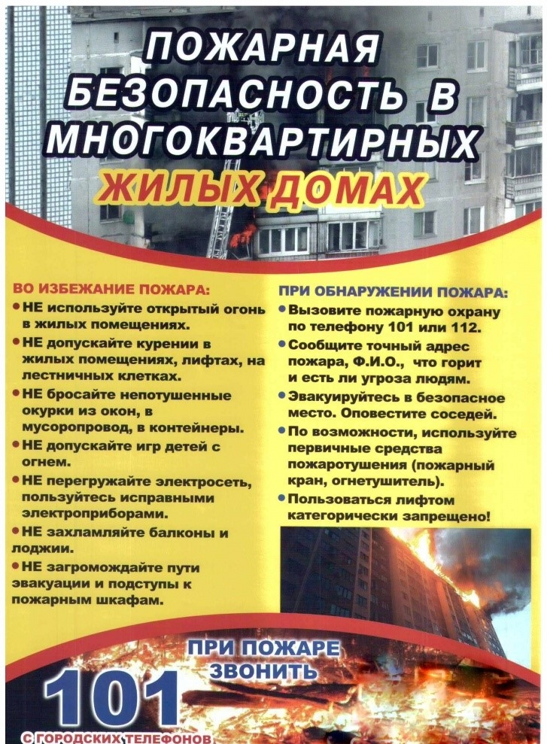

Адрес страницы: http://uzhnoport.mos.ru/presscenter/true/detail/9664474.html
Управа Южнопортового района города Москвы

